DOI: https://doi.org/10.15276/ict.03.2026.17
УДК 502.51:556.18:528.88
Геоінформаційні технології виявлення просторово-часової мінливості виносу завислих речовин із дельти Дунаю
Трофимчук Олександр Миколайович¹⁾
ORCID: https://orcid.org/0000–0003–3358–6274; trofymchuk@nas.gov.ua. Scopus Author ID:56110310300
Сломчинська Наталя Василівна¹⁾
ORCID: https://orcid.org/0009–0008–3969–9388; nataliaslomchyn@gmail.com. Scopus Author ID:60683358200
¹⁾ Інститут телекомунікацій та глобального інформаційного простору НАНУ, Чоколівський бульвар, 13,
Київ, 03186,Україна
АНОТАЦІЯ
Дельта Дунаю є одним із ключових природних комплексів північно– західної частини Чорного моря, де взаємодіють річкові, лагунні та морські води, відбуваються седиментація та повторне переміщення донного матеріалу. Сформований річковим стоком дунайський шлейф поширюється у прибережній зоні, він найбільший у Чорному морі. Завислі речовини є компонентом процесу, вони визначають оптичні властивості води, прозорість, світловий режим, умови осідання та перенесення частини забруднювальних речовин. Мета дослідження полягає у визначенні просторово-часової мінливості виносу завислих речовин з української частини дельти Дунаю до прилеглої акваторії Чорного моря на основі багаторічного ряду супутникових спостережень. Використано космічні знімки супутників Landsat 8 та Landsat 9 за п’ятирічний період. Концентрацію загальної завислої речовини визначали за методикою, що ґрунтується на використанні червоного спектрального каналу. Для кожного календарного року сформовано композити знімків. Для інтерпретації просторової структури виносу запропоновано умовну шкалу інтенсивності виносу. Встановлено суттєву мінливість середньобагаторічної площі та конфігурації відповідних зон виносу. Найбільшу ширину зони виносу зафіксовано в районі гирла Бистре. Наукова новизна полягає у просторовому узагальненні багаторічного ряду показників концентрації загальної завислої речовини для характеристики геометричних параметрів зон виносу, а не лише окремих значень концентрації. Отримані результати можуть бути використані для дистанційного моніторингу дунайського шлейфу та оцінювання впливу річкового виносу завислих наносів на прибережні води Чорного моря.
Ключові слова: геоінформаційні технології; космічні знімки; дельта Дунаю; завислі речовини; просторово-часова мінливість; моделювання.
Для цитування: Трофимчук О. М., Сломчинська Н. В. “Геоінформаційні технології виявлення просторово–часової мінливості виносу завислих речовин із дельти Дунаю”. Інформатика. Культура. Техніка. 2026; Том 3 № 1 (3): 200−209.
DOI: https://doi.org/10.15276/ict.03.2026.17
Актуальність. Для контактного моніторингу поверхневих вод характерне поєднання гідрологічних і гідрохімічних спостережень у дискретних пунктах. Такий підхід забезпечує важливу інформацію про концентрації речовин, але просторове охоплення залишається обмеженим.
Актуальність роботи визначається розширенням господарчого використання рукавів дельти Дунаю, зміною кліматичних характеристик регіону. Українські дослідження акцентують увагу на проблемах узгодження національного моніторингу осаду із європейськими вимогами та на необхідності поєднання кількісних і якісних характеристик завислих речовин.
Супутниковий дистанційний моніторинг надає можливість перейти від точкових фіксацій стану води до просторового аналізу зон впливу річкового стоку, отримувати суцільну інформацію та формувати багаторічні часові ряди спостережень.
Мета дослідження полягає в визначенні просторово-часової мінливості концентрації завислих речовин та геометричних характеристик зон їхнього виносу з української частини дельти Дунаю до Чорного моря за багаторічними даними Landsat 8/9.
Для досягнення мети поставлено завдання: сформувати ряд супутникових спостережень за 2020-2025 р.; визначити TSM (Total Suspended Matter) тобто загальну кількість завислих речовин у воді; вилучити хмарні сцени; сформувати річні просторові композити; класифікувати зони за інтенсивністю виносу; визначити ширину зон різної інтенсивності; оцінити мінливість по роках та визначити ділянки найбільшого поширення завислих речовин.

© Трофимчук О., Сломчинська Н., 2026
Стаття опублікована у відкритому доступі відповідно до умов ліцензії CC BY (https://creativecommons.org/licenses/by/4.0/deed.uk)
Сучасний стан досліджень можна умовно поділити на три взаємопов'язані напрями:
1 – наземний та гідрологічний моніторинг завислих речовин Дунаю;
2 – супутникове картографування TSM, каламутності та кольору води;
3 – моделювання поширення дунайського шлейфу в Чорному морі.
В роботі [1] автори досліджували окремі компоненти гідрологічного та гідрохімічного режимів української ділянки Дунаю від Рені до Ізмаїла. Окремо розглядали режим завислих наносів, підкреслюючи його значення для формування дельти, замулення дельтових озер і каналів та функціонування водних ресурсів. Це дослідження є важливим наземним підґрунтям для дистанційного аналізу, оскільки показує гідрологічну мінливість, яку супутникові дані можуть просторово деталізувати.
В роботі [2] автори оцінили екологічну обстановку та якість води в пониззі Дунаю на прикладі Рені, використовуючи, серед іншого, завислі речовини як один із показників комплексної оцінки. Робота підтверджує актуальність контролю завислих речовин саме на українській ділянці річки та демонструє доцільність його включення до інтегрованої оцінки стану вод.
Автори дослідження [3] встановили високу узгодженість між виміряними й супутниково визначеними показниками, зокрема TSM, і показали можливість оперативного моніторингу просторово-часової мінливості загальної завислої речовини з використанням Sentinel-2.
В роботі [4] автори дослідили речовинний склад завислих речовин Дніпра та Дунаю, поєднавши кількісні дані державного моніторингу з аналізом складу матеріалу. Робота є важливою для розуміння того, що показник TSM не є лише абстрактною оптичною характеристикою: завислі речовини є носіями мінеральної, органічної та техногенної складової.
В роботі [5] вивчали шляхи та перемішування річкових вод північно-західної частини Чорного моря за допомогою трасерного моделювання. Автори встановили довготривалі зміни напрямків поширення дунайського шлейфу та підкреслили роль циркуляції Чорного моря у перерозподілі завислих речовин. Ці результати важливі для інтерпретації супутникових TSM-композитів, оскільки просторова форма шлейфу визначається не тільки витратами Дунаю.
В роботі [6] автори розробили алгоритмічний підхід для оцінювання концентрації завислих частинок і пов'язаних із нею невизначеностей за даними дистанційного зондування в прибережних водах. Автори підкреслюють, що завислі речовини або завислі тверді й рідкі частки, які переносяться потоками води (Suspended Particulate Matter – SPM) є показником процесів ерозії та осадження і компонентом оцінювання матеріального потоку від суходолу до моря.
В роботі [7] автори запропонували напіваналітичний метод визначення загальної кількісті завислих речовин або твердих нерозчинених часток розміром понад 2 мкм, які плавають у товщі рідини, але не розчиняються в ній (Total Suspended Solids – TSS) за допомогою багатоспектральної камери (Multispectral Imager– MSI), придатний для широкого діапазону вод – від відносно прозорих до дуже каламутних. Важливим для цього дослідження є висновок про переваги MSI для високодетального картографування річок, гирлових зон та прибережних вод.
Робота [8] демонструє можливість використання супутникових показників для просторового моніторингу оптично складних річкових систем та є безпосередньо релевантною до дослідження Дунаю.
Автори [9] проаналізували сторічну мінливість потоку в зоні переходу «Дунай–Чорне море» та наголошують на ролі гідрологічних, метеорологічних та морфологічних чинників у формуванні й поширенні шлейфу. Це підтверджує необхідність трактувати супутникові карти TSM як результат сумарної дії річкового та морського перенесення.
Дослідження екологічних процесів в дельті Дунаю та у прибережній частині моря з використанням засобів контактного та дистанційного моніторингу проводять фахівці [10], [11] для оцінювання динаміки руслових процесів і завислих речовин в дельті Дунаю та прибережній частині Чорного моря у сезонному та багаторічному аспекті.
Як показав огляд, сучасні дослідження рухаються до високопросторових супутникових продуктів, багаторічних рядів і інтеграції дистанційних спостережень із моделями та натурними вимірюваннями.
Водночас недостатньо досліджено питання багаторічного просторового узагальнення супутникових оцінок TSM для визначення геометричних характеристик зон виносу завислих речовин із конкретних гирлових областей української частини дельти Дунаю. Саме ця проблема визначає наукову спрямованість запропонованого дослідження.
Досліджувана територія охоплювала українську частину дельти Дунаю та прилеглу морську акваторію Чорного моря, у межах якої формується та поширюється зона змішування річкових і морських вод.
Локалізований багаторічний аналіз знімків проведений на основі однорідного ряду Landsat 8/9 за 2020-2025 роки. Повторюваність одержання знімків з космічного апарату складає 16 діб, але для обробки через наявність хмарності у зоні досліджень за кожен календарний рік було опрацьовано лише від 17 до 23 придатних сцен. На даному етапі дослідження слід розглядати як концепцію можливих спостережень при наявних матеріалах.
Визначення TSM здійснювалося за методикою [12], що використовує червоний спектральний канал у діапазоні 0,6-0,7 мкм та лінійну регресію:
TSM = a × Band4reflectance + b, (1)
де Band4reflectance – поверхнева відбивна здатність\коефіцієнт відбиття (Surface Reflectance) червоного каналу (0,64-0,67 мкм) Landsat 8/9; a і b – коефіцієнти визначені емпірично зі співставленням до польових замірів [10], [11]. Попередня обробка включала атмосферну корекцію за стандартною методикою, що застосовується до знімків КА Landsat 8/9 [13] у програмному середовищі ArcGIS ESRI.
У межах цієї статті методика розглядається як вихідний алгоритм отримання TSM; основним предметом нового аналізу є подальше багаторічне просторове узагальнення отриманих значень.
Сцени з наявністю хмар у зоні інтересу вилучалися з осереднення. Після відбракування для кожного року формувався композит середніх значень TSM. Такий підхід зменшує вплив одиничних екстремальних станів, але не усуває нерівномірність сезонної вибірки.
Універсальної шкали концентрацій завислих речовин у морській воді не виявлено. Тому для дослідження української частини дельти Дунаю та прилеглих вод Чорного моря розроблена шкала інтенсивності виносу, яка базується на орієнтовних значеннях, що вимірювалися в регіоні в різні роки.
Для просторової інтерпретації результатів застосовано п’ять класів (Таблиця 1). Запропонована градація використовується саме як умовна інтерпретаційна шкала просторової інтенсивності, а не як нормативна класифікація якості морської води.
Таблиця 1. Класифікація інтенсивності виносу завислої речовини
№ | Концентрація загальної завислої речовини (Total Suspended Matter, TSM), г/м³ | Клас інтенсивності виносу завислої речовини
1 | < 25 | Дуже низька
2 | 25-50 | Низька
3 | 50-100 | Середня
4 | 100-200 | Інтенсивна
5 | > 200 | Дуже інтенсивна
Джерело: розроблено авторами
Класифікація інтенсивності виносу проведена авторами на підґрунті представлених в роботах [10], [11] варіацій кількісних показників концентрацій загальної завислої речовини.
Класифікація інтенсивності виносу (Таблиця 1) використана для створення річних просторових композитів зон поширення завислої речовини (Рис.1, Рис. 2, Рис. 3, Рис. 4,
Рис. 5 та Рис. 6).
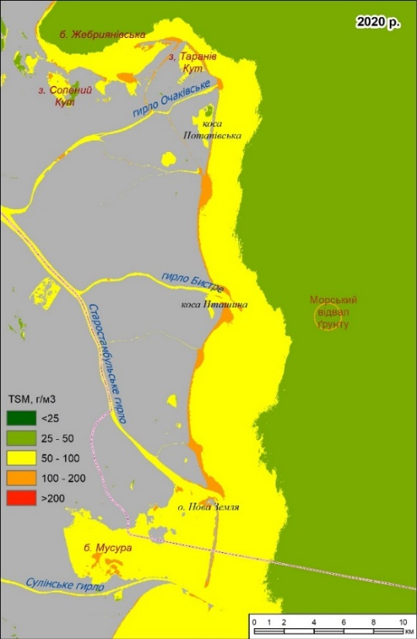 | 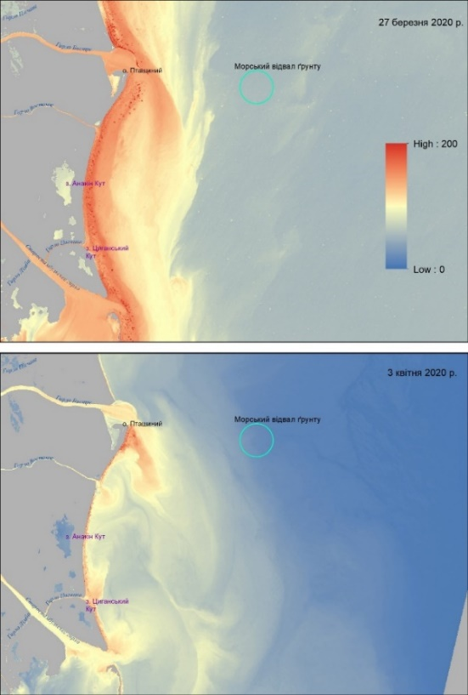
Рис. 1. Річні просторові композити зон поширення завислих речовин
за 2020 рік (ліворуч) та ілюстрації мінливості шлейфів за
інтенсивністю та напрямом (праворуч)
Джерело: розроблено авторами
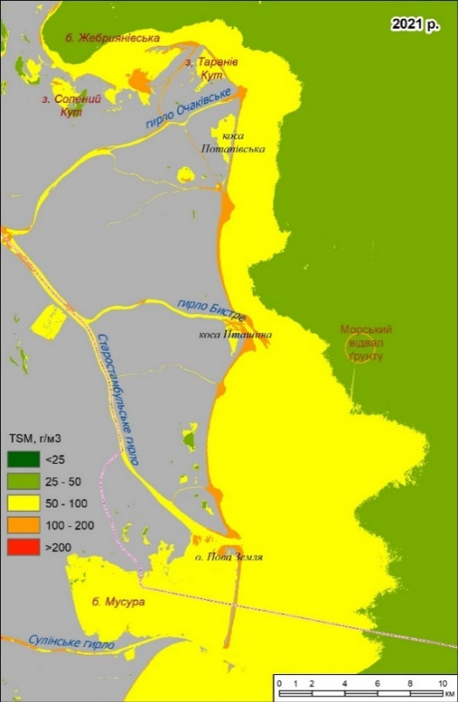 | 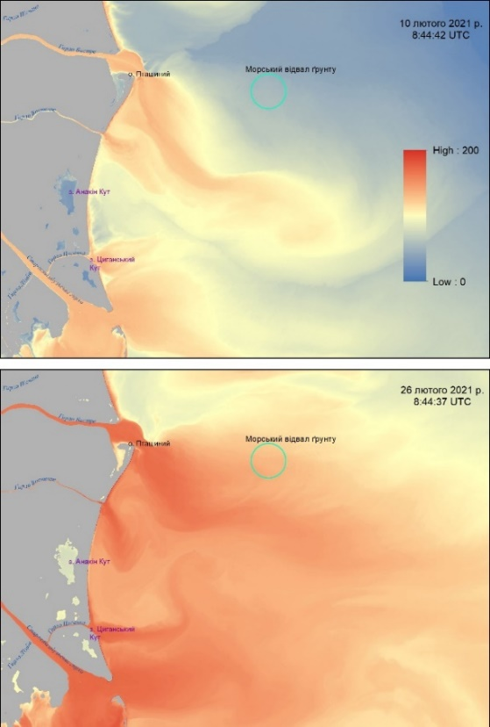
Рис. 2. Річні просторові композити зон поширення завислих речовин
за 2021 рік (ліворуч) та ілюстрації мінливості шлейфів за
інтенсивністю та напрямом (праворуч)
Джерело: розроблено авторами
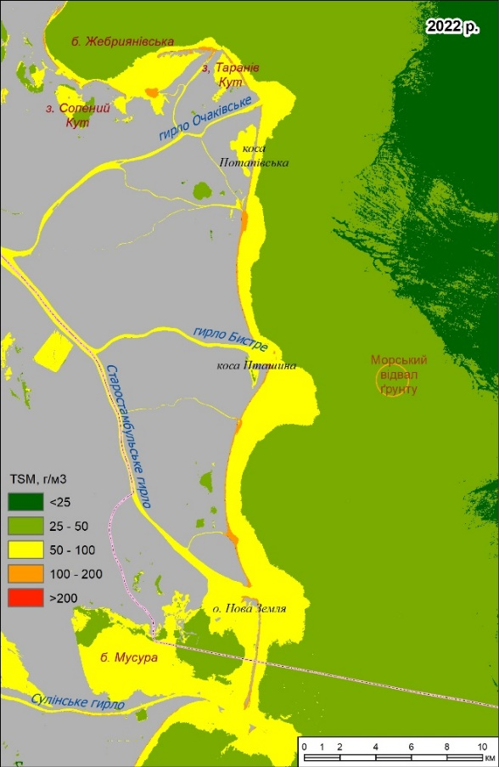 | 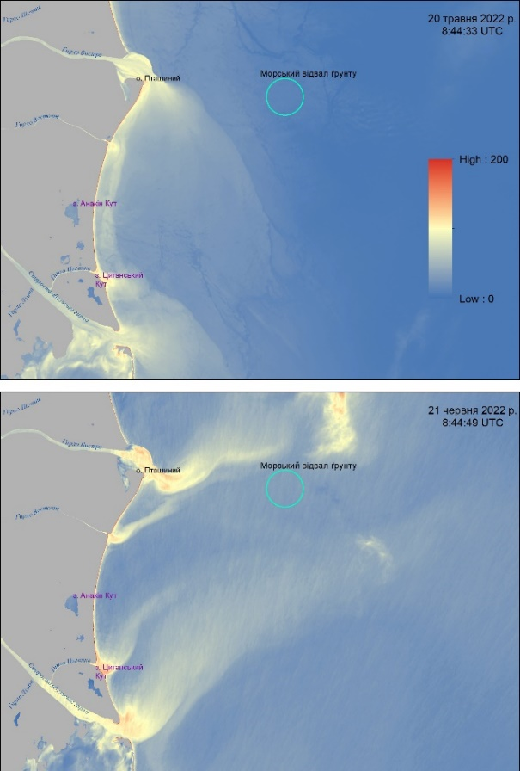
Рис. 3. Річні просторові композити зон поширення завислих речовин
за 2022 рік (ліворуч) та ілюстрації мінливості шлейфів за
інтенсивністю та напрямом (праворуч)
Джерело: розроблено авторами

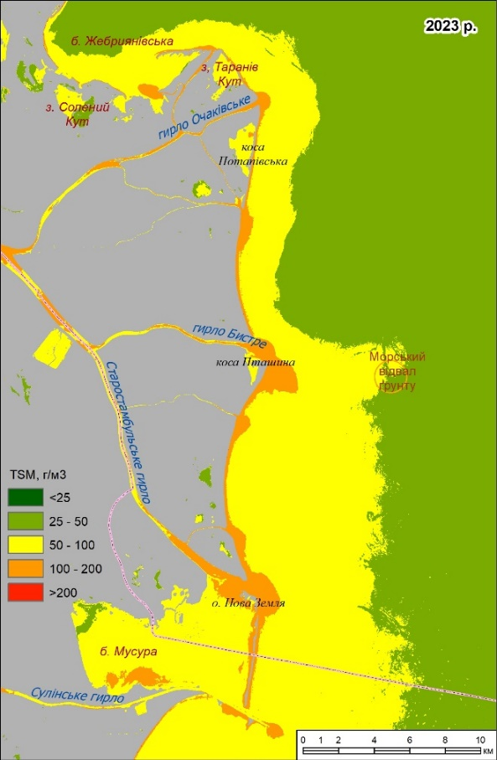 | 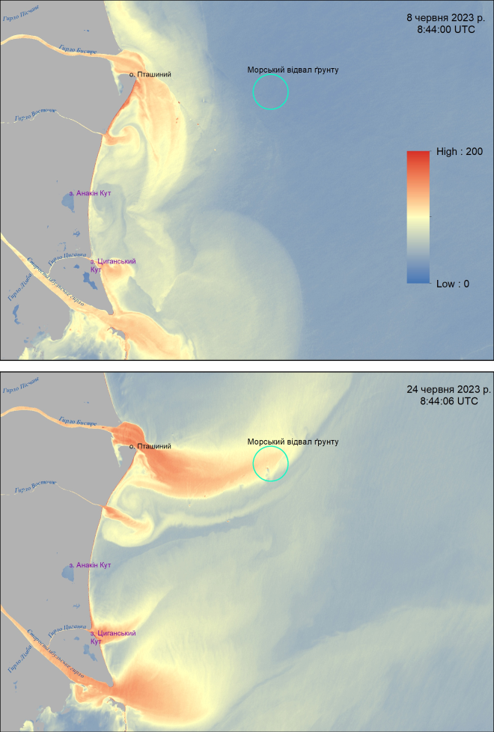
Рис. 4. Річні просторові композити зон поширення завислих речовин
за 2023 рік (ліворуч) та ілюстрації мінливості шлейфів за
інтенсивністю та напрямом (праворуч)
Джерело: розроблено авторами
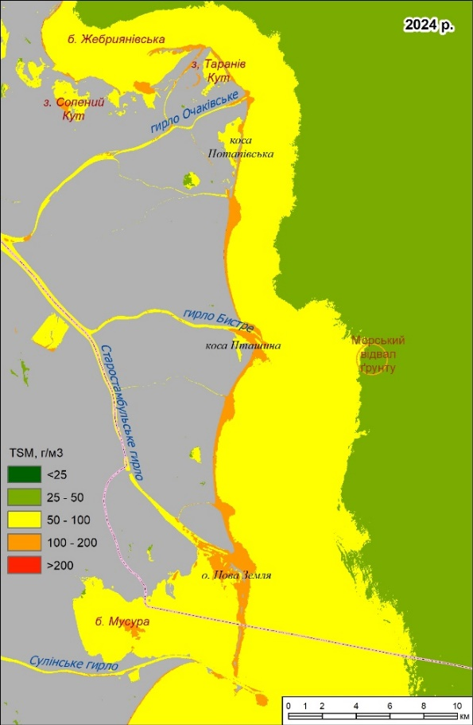 | 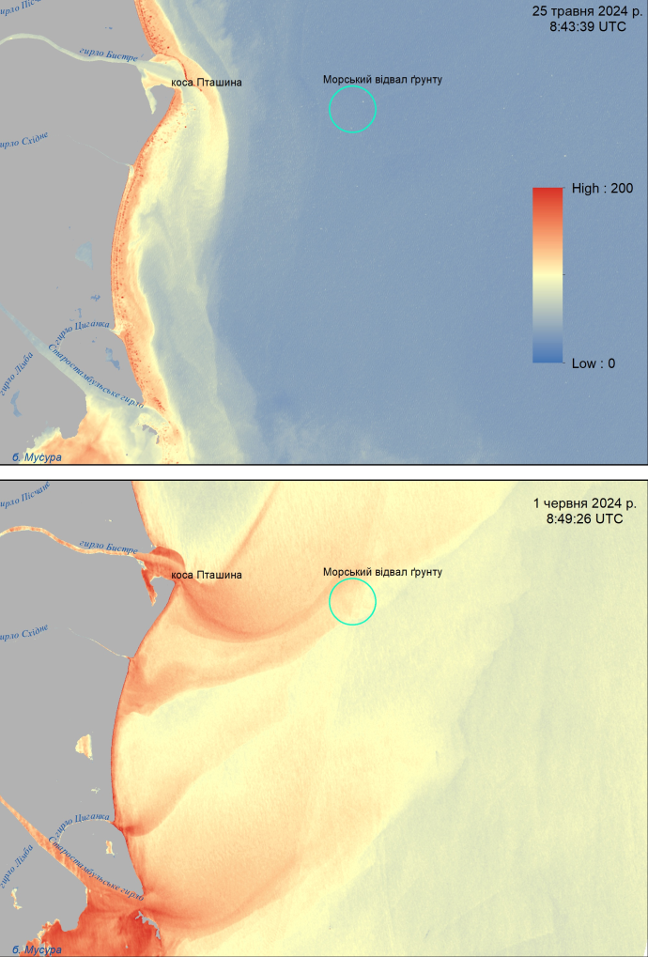
Рис. 5. Річні просторові композити зон поширення завислих речовин
за 2024 рік (ліворуч) та ілюстрації мінливості шлейфів за
інтенсивністю та напрямом (праворуч)
Джерело: розроблено авторами
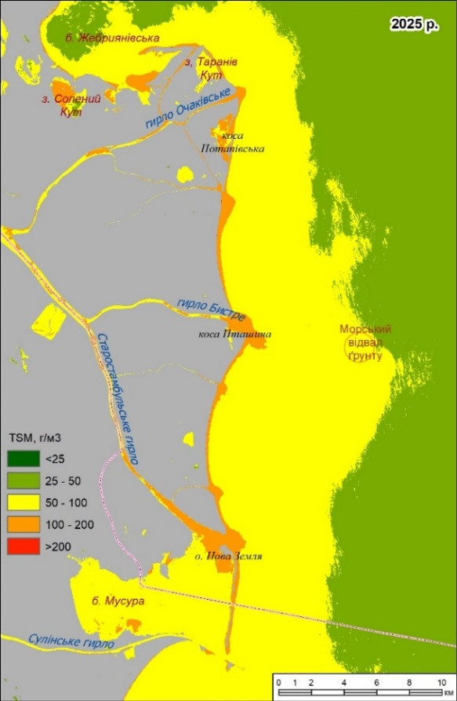 | 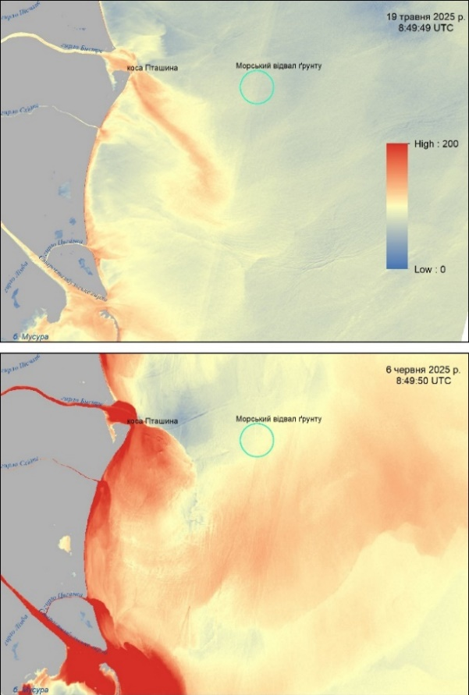
Рис. 6. Річні просторові композити зон поширення завислих речовин
за 2026 рік (ліворуч) та ілюстрації мінливості шлейфів за
інтенсивністю та напрямом (праворуч)
Джерело: розроблено авторами

Отримані річні композити дають змогу виявити стійкі області підвищених значень TSM та простежити зміну їхньої просторової конфігурації. Найвищі значення формують пригирлові зони, де річковий потік безпосередньо контактує з морською водою. Річні просторові композити TSM дають змогу перейти від аналізу окремих супутникових сцен до багаторічної характеристики зон поширення завислих речовин.
Віддалення від гирла супроводжується поступовим розширенням та трансформацією зони виносу. Це узгоджується з відомими закономірностями поширення дунайського шлейфу, для якого характерні швидке осадження частини крупнодисперсного матеріалу поблизу гирла та подальше перенесення дрібніших фракцій у морську акваторію.
Одним із найбільш показових результатів стало встановлення значної зміни просторової та часової варіації середньорічних розмірів та форми зон різних за ступенем вмісту завислих речовин.
Зони з найвищими середньорічними значеннями TSM (умовно дуже інтенсивного виносу) спостерігаються лише у смузі прибою у вигляді окремих пікселів і до виносу як такого відношення не мають.
Ширина зони інтенсивного виносу за період 2020-2026 рр. змінювалася від 200-300 м у 2022 році до 2 км у 2023 році. Найширша зона фіксувалася в районі гирла Бистрого та Старостамбульського. Враховуючи високу змінність геометричних характеристик зон різної інтенсивності, їх розміри визначалися не за конкретним профілем, а як довжини в секторі від певної точки (гирла або берегової зони) у бік моря.
Просторовий масштаб інтенсивної зони в різні роки може відрізнятися на порядок. Це свідчить про те, що положення межі зони підвищеного TSM не є стабільною географічною характеристикою гирла, а формується під впливом мінливого співвідношення річкового та морського перенесення.
Ще більш виражена мінливість спостерігалася для зони середнього виносу (таблиця 2).
У 2022 р. її ширина становила приблизно 1-3 км, тоді як у 2025 р. – 3-8 км. Найбільшу просторову протяжність – близько 10 км – зафіксовано в районі гирла Бистре у 2025 р. та між гирлами Бистре та Старостамбульське – 12 км у 2021 році.
Цікавою особливістю цієї зони є досить висока просторова мінливість її ширини на різних ділянках дельти.
Таблиця 2. Мінливість ширини зони середньої інтенсивності виносу завислих речовин на різних ділянках дельти Дунаю, км
Ділянка | 2020 рік | 2021 рік | 2022 рік | 2023 рік | 2024 рік | 2025 рік
Гирло Очаківське | 2,5-3 | 3 | 2 | 3 | 2,5 | 3-4
Між гирлами | 2 | 2,5 | 1,5 | 2-2,5 | 2,5 | 4-5
Гирло Бистре | 3-4 | 4 | 3 | 6 | 5-6 | 8
Між гирлами | 4 | 12 | 1 | 6 | 6 | 7
Гирло Старостамбульське | 4 | 8-10 | 3 | 6 | 6-7 | 6
Джерело: розроблено авторами
Так між гирлами Бистрим і Старостамбульським ширина зони середнього виносу складала у 2022 році біля 1 км у той час, коли напроти гирл ширина була до 3 км, а в 2021 році спостерігалася зворотна ситуація – ширина зони між гирлами була більшою ніж напроти гирл – 12 км і 4-10 км відповідно. В інші роки спостереження (2020, 2023-2025) ширина зони була приблизно однаковою на всій цій ділянці і становила 3-8 км.
Що стосується зони низької інтенсивності виносу завислих речовин, то вона займає решту акваторії дослідження, за винятком 2022 року, коли в північно-східній частині спостерігалася зона дуже низької інтенсивності шириною до 6-7 км. Зауважимо, що для дослідження TSM використовувалися сцени Landsat 8/9 з двох послідовних траєкторій супутника для одержання більшої кількості даних, але частина знімків при цьому були обмежені по відстані у бік моря і при осереднені даних ділянку інтересів прийшлося дещо звузити. Тому і східній кордон між зонами низького і дуже низького виносу залишився недокументованим.
На рисунку продемонстровано мінливості шлейфів за інтенсивністю та напрямом за окремі дати. За даними минулорічних спостережень напрям виносу завислих речовин переважно південно-східний. В залежності від напряму вітру в регіоні напрям виносу з південно-східного на північно-східний може становити менш ніж одну добу.
Висновки та перспективи подальшого дослідження. Отриманий результат є важливим для екологічного моніторингу, оскільки фіксація лише одного супутникового зображення може істотно недооцінити або переоцінити просторовий масштаб поширення завислих речовин.
Це має принципове значення для інтерпретації отриманих результатів. Якщо концентрація загальної кількості завислих речовин у воді визначається лише за окремими супутниковими сценами, зміна просторової конфігурації зони може бути пов’язана не тільки зі зміною річкового стоку, а й із короткочасною гідродинамічною ситуацією.
Саме тому використання багаторічного ряду є перевагою запропонованого підходу. Усереднення за календарним роком дозволяє перейти від окремих короткочасних станів на які впливають добові зміни погоди (вітер, опади) сезонні явища (температура, течії, сніготанення) до узагальненої характеристики просторової структури зони виносу.
Водночас усереднення не усуває всіх джерел невизначеності.
По-перше, кількість придатних сцен у різні роки відрізняється. Переважні чинники, що заважають обробці знімків – наявність хмарності у зоні досліджень. Наприклад в 2025 році з 30 доступних зображень супутника Landsat-8 у базу даних для подальшої обробки залучено 18 знімків.
По-друге, супутникові спостереження нерівномірно розподілені в часі.
По-третє, оптична оцінка загальної кількості завислих речовин у воді є чутливою до атмосферної корекції, характеристик води, сезонних та регіональних особливостей спектрального відгуку.
Ці обмеження є загальними для супутникового моніторингу не тільки прибережних вод, а і будь-яких динамічних природних явищ. Для оптично складних чорноморських вод необхідні регіональні алгоритми та калібрування за польовими даними, що в сучасних умовах небезпекової ситуації Придунайського регіону неможливо.
Отже, запропонований у цій роботі підхід може розглядатися як наступний рівень узагальнення: від визначення загальної кількості завислих речовин у воді конкретних водних об’єктів – до аналізу просторової структури багаторічної зони виносу завислих речовин у системі «дельта – гирло – прибережна морська акваторія».

Конфлікт інтересів: Автори декларують, що не мають конфлікту інтересів, зокрема фінансового, особистого, авторського чи будь– якого іншого характеру, який міг би вплинути на дослідження, а також на результати, опубліковані в цій статті
Фінансування: Дослідження проводилося без фінансової підтримки
Доступність даних: Усі дані доступні в цифровій або графічній формі в основному тексті рукопису
Використання засобів штучного інтелекту: Під час підготовки рукопису використовувався інструмент ChatGPT5 для часткового добору джерел матеріалів, проте кожне посилання зазнало ручної перевірки (верифікації). Усі фрагменти, опрацьовані за його допомогою, були перевірені й відредаговані автором. Наукові положення, дослідження, результати та висновки є власним інтелектуальним внеском авторів
Подяка: Автори висловлюють щиру вдячність к.б.н. с.н.с. Васенко О.Г. та к.т.н. Клочко Т.О. за надання матеріалів для дослідження та технічну підтримку під час проведення досліджень.
СПИСОК ЛІТЕРАТУРИ
- Шакірзанова, Ж. Р., Кічук, Н. С., Шакірзанова, Ж. Р., Романова, Є. О., Кічук, І. Д. та Медведєва, Ю. С. «Дослідження окремих складових гідрологічного та гідрохімічного режимів річки Дунай на українській ділянці». Український гідрометеорологічний журнал. Рені-Ізмаїл. 2020; 26: 102–115. DOI: https://doi.org/10.31481/uhmj.26.2020.09.
- Сиротенко, Є. та Даус, М. «Оцінювання екологічної обстановки та якості води у пониззі річки Дунай (на прикладі м. Рені)». Матеріали міжнародної науково–практичної конференції «Екологія. Людина. Суспільство». 2021. С. 326–329. DOI: https://doi.org/10.20535/EHS.2021.232874.
- Tuchkovenko, Y. S., Ovcharuk, V. А., Martyniuk, М. О., Gazyetov, Y. І., Zotova, О. V., Khokhlov, V. M., Jiang, D. & Tyler, A. N. “Modern approaches to monitoring the ecological condition of lake ecosystem waters”. Man and Environment. 2024; 42: 35–50.
DOI: https://doi.org/10.26565/1992–4224–2024–42–03.
- Насєдкін, Ю., Гаврилюк, Р., Федосеєнков, С., Невєрова, С., Стадніченко, С. та Земський, Д. «Деякі результати дослідження річкових завислих відкладень Дніпра та Дунаю». Екологічна безпека та природні ресурси, 2025; 56 (4): 174–185.
DOI: https://doi.org/10.32347/2411–4049.2025.4.174–185.
- Miladinova, S., Stips, A., Macias Moy, D. & Garcia-Gorriz, E. “Pathways and mixing of the northwestern river waters in the Black Sea”. Estuarine, Coastal and Shelf Science. 2020; 236: 106630, https://www.scopus.com/sourceid/26844. DOI: https://doi.org/10.1016/j.ecss.2020.106630.
- Tavora, J., Boss, E., Doxaran, D. & Hill, P. “An Algorithm to Estimate Suspended Particulate Matter Concentrations and Associated Uncertainties from Remote Sensing Reflectance in Coastal Environments”. Remote Sensing, 2020; 12 (13): 21–72, https://www.scopus.com/sourceid/86430. DOI: https://doi.org/10.3390/rs12132172.
- Jiang, D., Matsushita, B., Pahlevan, N., Gurlin, D., Fichot, C. G., Harringmeyer, J., Sent, G., Brito, A. C., Brotas, V., Werther, M., Mascarenhas, V., Blake, M., Hunter, P., Tyler, A. & Spyrakos, E. “Estimating the concentration of total suspended solids in inland and coastal waters from Sentinel– 2 MSI: A semi – analytical approach”. ISPRS Journal of Photogrammetry and Remote Sensing, 2023; 204: 362–377, https://www.scopus.com/sourceid/29161.
DOI: https://doi.org/10.1016/j.isprsjprs.2023.09.020.
- Wang, S., Jiang, X., Spyrakos, E., Li, J., McGlinchey, C., Constantinescu, A. M. & Tyler, A. N. “Water color from Sentinel – 2 MSI data for monitoring large rivers: Yangtze and Danube”. Geo – spatial Information Science. 2023; 27 (3): 854–869, https://www.scopus.com/sourceid/144618. DOI: https://doi.org/10.1080/10095020.2023.2258950
- Constantinescu, A. M., Tyler, A. N., Stănică, A., Spyrakos, E., Hunter, P. D., Catianis, I. & Panin, N. “A century of human interventions on sediment flux variations in the Danube–Black Sea transition zone”. Frontiers in Marine Science. 2023; 10: 068065, https://www.scopus.com/sourceid/21100790929. DOI: https://doi.org/10.3389/fmars.2023.1068065.
- Васенко, О. Г., Ієвлєва, О. Ю., Міланіч, Г. Ю., Божко, Т. В., Мельніков, А. Ю. та Клочко, Т. О. «Результати комплексного екологічного моніторингу довкілля української частини дельти Дунаю у 2022 році». Екологічні науки: науково-практичний журнал. Видавничий дім «Гельветика». Київ: Україна. 2023; 6 (51): 68–72.
DOI: https://doi.org/10.32846/2306-9716/2023.eco.6-51.10.
- Заключний звіт про науково–дослідну роботу «Комплексний екологічний моніторинг довкілля під час експлуатації глибоководного суднового ходу р. Дунай-Чорне море у 2023-2024 роках. Район Морського підхідного каналу». Науково-дослідна установа «Український науково-дослідний інститут екологічних проблем» (УКРНДІЕП). Харків, Україна. 2023. Том 1.
- Li, W., Yang, Q., Ma, Y., Yang, Y., Song, K., Zhang, J., Wen, Z. & Liu, G. “Remote Sensing Estimation of Long-Term Total Suspended Matter Concentration from Landsat across Lake Qinghai”. Water. 2022; 14: 2498. DOI: https://doi.org/10.3390/w14162498.
- Landsat 8 (L8) Data Users Handbook. Version 5.0. LSDS-1574. Sioux Falls, South Dakota: U.S. Geological Survey. 2019. − Accessed from: https://www.usgs.gov/landsat-missions/landsat-8-data-users-handbook.

Отримано 13.07.2026
Отримано після перегляду 29.08.2026
Прийнято 03.09.2026
DOI: https://doi.org/10.15276/ict.03.2026.17
UDC 502.51:556.18:528.88
Geoinformation technologies for detecting spatial-temporal variability of suspended substances removal from the Danube delta
Oleksandr M. Trofymchuk¹⁾
https://orcid.org/ 0000– 0003–3358–6274 trofymchuk@nas.gov.ua, Scopus Author ID:56110310300
Natalia V. Slomchynska¹⁾
https://orcid.org/0009–0008–3969–9388 nataliaslomchyn@gmail.com, Scopus Author ID: 60683358200
¹⁾ Institute of Telecommunications and Global Information Space of the National Academy of Sciences of Ukraine,
13, Chokolivskyi Boulevard. Kyiv, 03186, Ukraine
ABSTRACT
The Danube Delta is one of the key natural systems in the northwestern part of the Black Sea, where riverine, lagoonal, and marine waters interact, accompanied by sedimentation and resuspension of bottom material. Formed by river discharge, the Danube plume spreads across the coastal zone and represents the largest plume in the Black Sea. Suspended particulate matter is a vital component of this process, determining optical properties of water, transparency, the light regime, as well as the deposition and transport conditions for certain pollutants. The objective of this study is to determine the spatiotemporal variability of total suspended matter export from the Ukrainian part of the Danube Delta into the adjacent Black Sea waters using a multi-year series of satellite observations. Satellite imagery from Landsat 8 and Landsat 9 over a five-year period was utilized. The concentration of total suspended matter was determined using a methodology based on the red spectral band. Image composites were generated for each calendar year. A conditional scale of export intensity was proposed to interpret the spatial structure of sediment transport. Significant variability in the multi-year average area and configuration of the corresponding export zones was identified. The maximum width of the export zone was recorded near the Bystre mouth. The scientific novelty lies in the spatial generalization of a multi-year series of total suspended matter concentration indicators to characterize the geometric parameters of export zones rather than merely individual concentration values. The obtained results can be applied to the remote sensing monitoring of the Danube plume and the assessment of riverine suspended sediment transport impacts on Black Sea coastal waters.
Keywords: Geoinformation technologies; satellite imagery; Danube Delta; suspended matter; spatio-temporal variability; modeling
ІНФОРМАЦІЯ ПРО АВТОРІВ
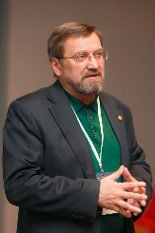 | Трофимчук Олександр Миколайович - д-р техніч. наук, професор, член-кореспондент НАН України, директор Інституту телекомунікацій і глобального інформаційного простору НАН України, Чоколівський бульвар, 13. Київ, 03186,Україна  Галузь досліджень: інформаційні технологій та математичне моделювання в геоекології  Oleksandr M. Trofymchuk - Doctor of Engineering Sciences, Professor, Corresponding Member of the National Academy of Sciences of Ukraine, Director of Institute of Telecommunications and Global Information Space of National Academy of Sciences of Ukraine, 13, Chokolivskyi Boulevard, Kyiv, 03186, Ukraine  ORCID: https://orcid.org/ 0000– 0003–3358–6274; trofymchuk@nas.gov.ua. Scopus Author ID:56110310300  Research field: information technologies and mathematical modeling in Geoecology
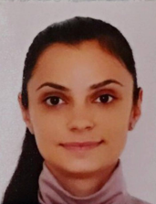 | Сломчинська Наталя Василівна – спеціаліст. Інститут телекомунікацій та глобального інформаційного простору НАНУ, Чоколівський бульвар, 13. Київ, 03186,Україна  Галузь досліджень: інформаційні технологій та дистанційне зондування Землі, екологія  Natalia V. Slomchynska - Specialist. Institute of Telecommunications and Global Information Space of the National Academy of Sciences of Ukraine, 13, Chokolivskyi Boulevard. Kyiv, 03186, Ukraine  ORCID: https://orcid.org/0009–0008–3969–9388; nataliaslomchyn@gmail.com. Scopus Author ID: 60683358200  Research field: information technologies and remote sensing of the Earth, ecology

